|  |  |  |  |  |
| --- | --- | --- | --- | --- |
| EMB00004e70326a | | **컨슈머인사이트 보도자료** | | |
| 기관 | 컨슈머인사이트 | | 이메일 | kimmh@consumerinsight.kr |
| 문의 | 김민화 연구위원 | | 연락처 | 02) 6004-7643 |
| 배포일 | 2025년 5월 27일(화) 배포 | | 매수 | 5매 |
| **Copyright © Consumer Insight. All rights reserved.** 이 자료의 모든 콘텐츠(문서, 분석 내용, 도표 등)에 대한 저작권은 (주)컨슈머인사이트에 있으며, 언론사의 기사 작성 목적에 한하여 인용 또는 보도할 수 있습니다. 그 외 모든 형태의 복제, 배포, 게시, 전시, 전송, 2차적 활용 등은 사전 서면 동의를 받은 경우에 한해 허용됩니다. 무단 사용 시 저작권법 등에 따른 법적 책임을 물을 수 있습니다. | | | | |

|  |  |  |
| --- | --- | --- |
| |  | | --- | | **1박2일 ‘단기간’ 늘고…수도권‧대전 ‘근거리’ 부상**  **컨슈머인사이트 ‘주례 여행 조사’에 나타난 국내여행 트렌드** | | **- 여행의 근거리 단기간 저예산화로 역내 여행 증가**  **- 가까운 수도권·대전 늘고, 제주·강원은 감소세**  **- 1박2일 여행 9년만에 최고치…2박3일은 최저로**  **- 저예산으로 식도락·친지만남 늘고 휴식·자연감상 줄어** | |

|  |
| --- |
| 이 리포트는 컨슈머인사이트가 5월 28일 발간하는 ‘월간 국내·해외 여행동향 보고(’25년 4월)’의 핵심 결과를 기초로 작성된 ’이달의 토픽’입니다.  정규 ‘월간 국내∙해외 여행동향 보고’는 당 조사의 플랫폼([컨슈머인사이트 월간여행동향](https://www.consumerinsight.co.kr/leisure-travel/r_traveltrend))에서 열람 확인할 수 있으며, 한국문화정보원 문화빅데이터 플랫폼 마켓C [www.bigdata-culture.kr](http://www.bigdata-culture.kr)에서도 공개되고 있습니다. |

○ 국내여행의 단기간·근거리 트렌드가 재연되고 있다. 1박2일 단기여행 비율이 52%로 역대 최고치를 찍고, 여행 소비자 역내 지역인 수도권과 근거리 대전이 수혜 여행지로 떠올랐다. 반면 전통적 인기 여행지인 제주·강원 점유율은 하락해 지역별 명암이 엇갈리고 있다.

□ 여행 리서치 전문기관 컨슈머인사이트가 2015년부터 수행하는 ‘주례 여행 행태 및 계획 조사(매주 500명, 연간 2만6000명)’에서 소비자의 국내여행 경험을 묻고 ’17년부터 올해까지(각각 1~4월) 9년간의 추이를 비교했다.

**■ 평균 여행기간 2.9일로 감소**

○ 올해 조사에서 1박 이상 국내 숙박여행 경험자의 여행기간은 ‘1박2일’이 52%로 역대 최고치를 기록했다**[그림1]**. 이 비율은 2017년 이후 줄곧 50% 안팎을 유지해 왔지만 52%를 찍은 것은 올해가 처음이다. 반면 2박3일(28%)은 같은 기간 최저치를 찍었고, 3박4일 이상(21%)은 큰 변동이 없었다.

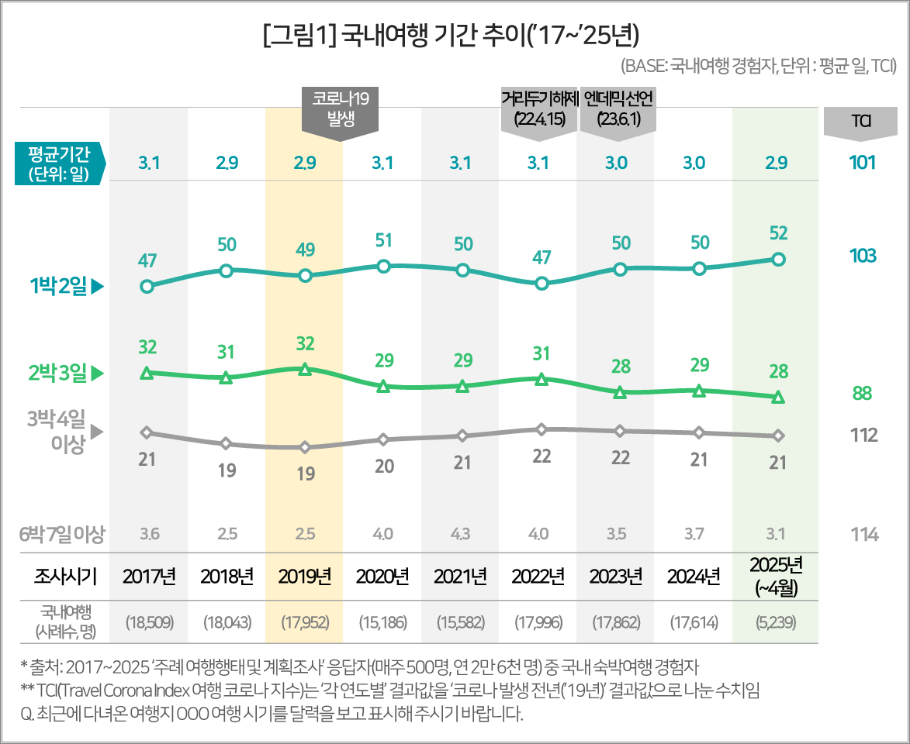

○ 올해 국내여행 평균 기간은 2.9일로, 지난 9년간 가장 낮았던 코로나 직전 2년('18~'19년)과 동일했다. 코로나 이후 국내여행 붐으로 '20~’22년 3.1일까지 늘어났다가 다시 줄어들면서 코로나 전 수준으로 돌아갔다. 과거 유행했던 단기간 여행 추세가 재연되는 모습이다.

**■ 제주, 2년새 -2.0%p 최대 하락**

○ 여행지역도 짧은 일정에 맞춰 접근성 좋은 곳으로 몰렸다. 여행 소비자 밀집지역인 서울‧경기‧인천 등 수도권의 여행지 점유율은 '23년 대비 각각 +0.6%p, +0.6%p, +0.4%p 증가했다**[그림2]**. 근거리 단기간 경향에 맞춘 역내 여행이 증가했기 때문이다 대전은 +1.0%p로 상승 폭이 가장 컸다. 이들 지역은 인구 밀집지(수도권)에서 가깝고 교통이 편리한 대표적인 근거리 여행지로, 주말이나 짧은 휴가에 다녀오기 적합하다는 점 특징이 있다. 특히 ‘노잼도시’로 불렸던 대전은 야구의 인기 증가와 함께 MZ세대 취향에 맞는 맛집, 레트로 감성 거리 등이 알려지며 가장 큰 증가세를 보였다.

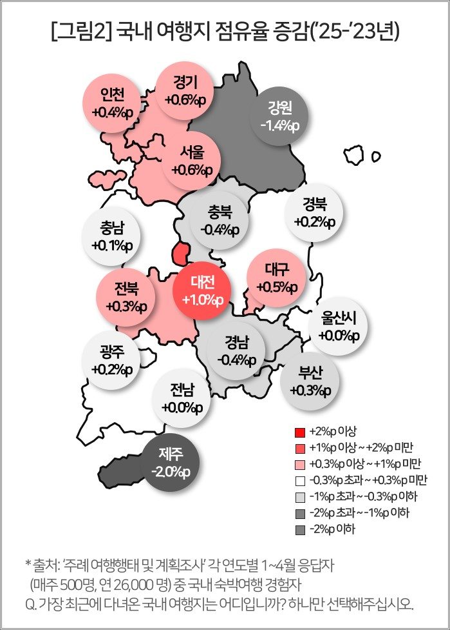

○ 반면, 국내 대표 여행지인 제주(-2.0%p), 강원(-1.4%p)은 하락세가 뚜렷했다. 특히 제주는 고물가 논란 등 기피 요인이 부각되면서 최대폭 하락해 여행객 유치에 어려움을 겪고 있으며, 강원은 근거리 단기간 경향의 영향을 받고 있다.

**■ ‘자연풍경 감상’ 줄고, ‘식도락’과 ‘친지·친구 만나기’ 늘어**

○ 여행지에서의 활동에도 변화가 감지된다. 올해 여행자들이 주된 활동으로 꼽은 것은 ‘식도락’과 ‘친지/친구 만나기’로 예산을 감안한 행동변화로 보인다. 각각 TCI 114, 108로 코로나 이전보다 큰 폭으로 증가했다. 반면 팬데믹 시기 늘었던 ‘자연 풍경 감상’(TCI 92)과 ‘휴식’(TCI 101)은 뚜렷하게 감소했다**[그림3]**. ‘놀이·테마공원 온천 등 즐기기(TCI91)’는 팬데믹 시기에 감소한 후 회복했으나, 다시 감소세를 보였다.

□ TCI는 여행 행태의 코로나 전후 변화를 직관적으로 비교할 수 있도록 컨슈머인사이트가 개발한 지수로, 비교 시점의 결과값을 ’19년 결과값으로 나눈 백분율[(비교 시점/’19년 결과값)x100]이다. TCI가 100보다 작으면 코로나 전보다 감소했고 크면 그만큼 증가했음을 뜻한다.

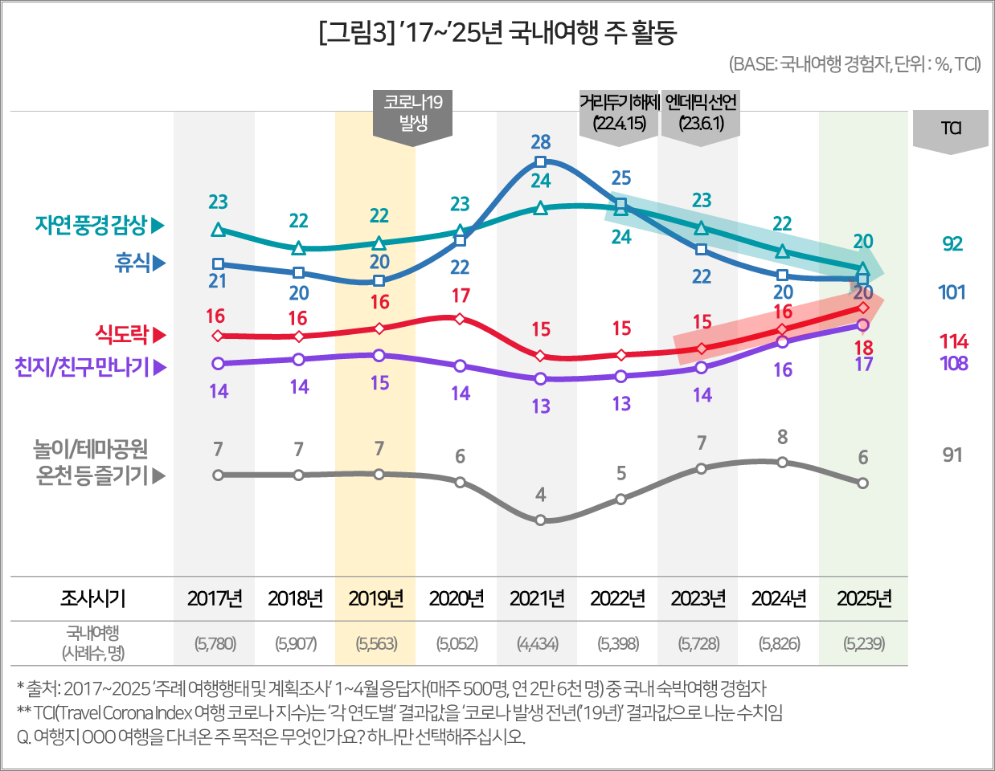

○ 이는 짧은 시간 내 소소한 만족을 추구하려는 심리가 반영된 결과다. 먼 곳의 자연보다 가까운 곳의 맛집과 사람을 찾아 나서는 여행자가 늘어난 것이다. 실제로 대전·서울 등 도심 인근 핫플에서 ‘맛 따라 떠나는 주말 여행’같은 콘텐츠가 인기를 끌고 있다.

**■ 소소한 만족 추구하는 ‘실속형 여행’ 대세**

○ 팬데믹 직후 해외여행 길이 막혔던 '20~'22년에는 국내여행 쏠림 현상이 나타나며 ‘3박4일 이상’ 비중이 일시적으로 늘었고, 자연 경관이 뛰어난 강원‧제주로의 장거리 여행도 증가했다. 하지만 최근 물가 상승과 경기 침체 등으로 소비자들은 다시 가성비를 중시하는 여행 행태로 돌아서고 있다. ‘짧고 가깝고 소소한 만족’을 추구하는 실속형 여행이 다시 표준으로 자리잡고 있다. 전체적인 여행 수요는 감소하고 있으며, 수도권과 대도시의 비중은 더 커지고 있다. 즉 원거리, 자연 중심의 여행지(관광지)를 찾는 소비자는 더 줄어들 가능성이 있다. 여행 산업의 위축이 우려된다.

=========================================================

이 결과는 (주)컨슈머인사이트 소비자동향연구소가 매주 여행소비자 500명(연간 2만 6000명 조사)을 대상으로 수행하는 ‘주례 여행 행태 및 계획 조사’를 바탕으로 5월 28일 발간하는 ‘월간 국내·해외 여행동향 보고(’25년 4월)’의 핵심 내용을 분석한 것입니다. 매주 조사 결과와 월간 보고서 전문은 컨슈머인사이트의 여가여행 홈페이지 <https://www.consumerinsight.co.kr/leisure-travel/>에서 볼 수 있으며 무료 다운로드도 가능합니다. 해당 데이터는 한국지능정보사회진흥원(NIA)의 빅데이터센터구축사업을 통해, 한국문화정보원 문화빅데이터플랫폼 마켓C [www.bigdata-culture.kr](https://www.consumerinsight.co.kr/voc_view.aspx?no=3465&id=pr10_list&PageNo=1&schFlag=0)에서도 공개되고 있습니다.

|  |  |  |
| --- | --- | --- |
| **For-more-Information** | | |
| 김민화 연구위원/Ph.D | kimmh@consumerinsight.kr | 02)6004-7643 |
| 이상현 대리 | leesh@consumerinsight.kr | 02)6004-7624 |